Querida Danzarina
Te escribo para informarte de primera mano sobre los cambios en el formato de la Danza de la Luna junto a otras novedades que vengo gestando durante los últimos meses.
Como mujeres sabemos bien que cambiar la piel es inherente a los ciclos de la vida. Con nuestras decisiones y actitudes conscientes e inconscientes vamos eligiendo caminos, abriendo o cerrando puertas y ciclos. Vamos aprendiendo a disfrutar de los tiempos suaves y también de los desafíos más fuertes. Reflexionamos en los descensos y creamos en los ascensos como lo hace la energía de la Serpiente Emplumada, Quetzalcoatl. Aprendemos a elevar nuestra frecuencia vibratoria, a respirar en cada paso y a transformar nuestra vida de una forma tan poderosa y creativa que cuando miramos atrás parece que hemos vivido muchas vidas en una.
Cambiar la piel es una oportunidad de renovarnos y reconocer nuestra realidad interna y externa, ajustando nuestras decisiones a un propósito más ajustado con nuestro corazón. Es una oportunidad de disolver lo que se ha cristalizado de más, de abrazarnos con mucho amor y compasión hacia nuestros dolores, de celebrar nuestros dones, de agradecer nuestro camino y de sentarnos en el Centro de nuestra vida haciéndonos cargo de ella como directoras creativas de nuestros proyectos.
Siguiendo estos vientos del cambio que marcan estos tiempos con la danza de sus cuerpos celestes, eclipses y fuertes movimientos de la tierra, he puesto mucho amor, entrega y cuidado en la creación de mis nuevos pasos y me siento muy feliz de compartirlos contigo.

D A N Z A D E L A L U N A 2 0 1 9

Quería contarte en primicia y con mucha ilusión el nuevo formato de la Danza de la Luna de este año.
Trabajaremos en dos convocatorias de cinco días cada una, regulando el ritmo segun las necesidades del grupo. Este formato nos facilita el disfrute profundo del amor, la belleza y libertad que se da en nuestros encuentros.
En este trabajo de danza celular consciente, la idea es cultivar la alta vibración del Femenino Sagrado y su relación con los elementos de la naturaleza y los ciclos de la luna, trabajando al aire libre lo más posible. Es un placer danzar con las montañas y hacer salidas a lugares de poder.
Como os digo siempre, danzar es un servicio amoroso para ti misma, para el grupo y la Tierra, un encuentro profundo con tu SER, una afinación de tus cuerpos dimensionales y una activación poderosa de tus dones y talentos.
En estos encuentros te ofrezco mi guía con mucho amor para que confíes aún más en tu corazón como canal de conciencia, amor y libertad.
- Conectando con la Mujer Sagrada que eres al servicio de la Vida.
- Empoderándote a través de la creatividad de tu propia vivencia.
- Equilibrando cuerpo, mente y espíritu, aprendiendo a armonizar las esencias elementales y tus cuerpos dimensionales.
- Activando tu sexualidad sagrada en la simplicidad de la naturaleza.
- Recordando los cultos antiguos femeninos al servicio del Espíritu.
Disfrutaremos de dos temascales, uno de entrada para afinar nuestras energías, purificarnos y aprovechar la alta vibración del trabajo y otro de salida, para sellar nuestro encuentro y salir completamente renovadas.
Te invito a unirte a nosotras y a rescatar creativamente la sabiduría codificada en ti y en la tierra, para que puedas llevarla a tu vida como una inspiración que acompañe el flujo de tu camino y ayude a construir un mundo más armonioso.
F E C H A S
- 12 al 17 de Julio: El Nacimiento de la Noche: La Mujer de Fuego y Aire.
- 4 al 9 de Diciembre: El Nacimiento de la Luz: La Mujer Agua y Tierra.
L U G A R
La Danza de la Luna se hará únicamente en Mokorreko Borda, Etxalar (Navarra), que para mi ahora representa el Corazón del Norte.
Es un Centro en el que podemos acogerte junto a todas las danzarinas que llegáis desde diferentes puntos de España y otros países.
O R G A N I Z A C I Ó N
Raquel y Rebeca, que son danzantes de luna, han decidido acompañarme en el sostenimiento de la logística y los detalles prácticos.
El plazo de inscripción ya está abierto. Si te apetece sumarte a esta danza infórmate con ellas de los detalles prácticos, precios y facilidades de pago.
- Raquel: 630 226 722
- Rebeca: 676 155 744
y su email: txaquel@hotmail.com
Por qué Quetzal Pahtli
Quetzal Pahtli significa "Medicina Preciosa". Es un nombre entregado con amor por la Abuela Tonalmilt en su Círculo de Danza. Lo he sentido tan profundamente en mi que además de adoptarlo para mi vida personal he decidido hacer de él mi marca personal. Otro precioso cambio de piel.
Newsletter
Si te llega este mensaje es porque has participado en alguna de mis propuestas de Danza o has solicitado información sobre mis actividades. En este nuevo ciclo me apetece dedicar un tiempo a nutrir el espacio de las newsletter con inspiraciones, reflexiones y novedades sobre los talleres.
Si quieres recibir la newsletter necesito que me envíes, si aún no lo has hecho, tu confirmación vía email, pues así lo pide la nueva ley. Tus datos se emplearán únicamente para enviarte estas comunicaciones y no los pasaré a terceros.
Durante todo el mes de enero, puedes enviarme tu consentimiento a: danza.tao@gmail.com.
Si no quieres seguir recibiendo las notificaciones podrás darte de baja en un enlace que está al pie de esta newsletter.

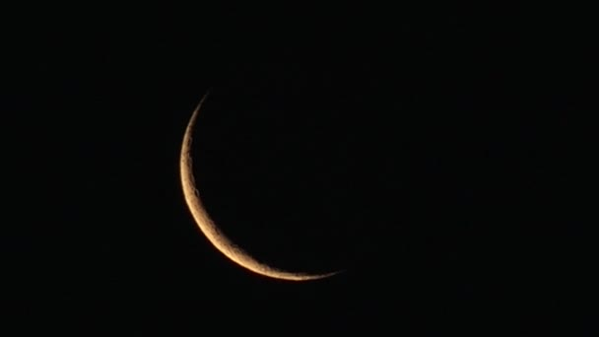
I C i c l o L u n a r
d e 2 0 1 9

- Inicia el 6 de Enero a las 1h 28min., en Capricornio.
- Eclipse parcial de Sol, el 6 de Enero.
- Regida por "Ella, la que habla con sus parientes".
- Saturno y Plutón comienzan su acercamiento en Capricornio.
Te deseo un mes lleno de belleza, inspiración y armonía. ¡Nos encontramos en el próximo mes con más novedades!

